REPUBLIQUE ISLAMIQUE DE MAURITANIE
Honneur –Fraternité-Justice

Ministère des Affaires Economiques et de la Promotion des Secteurs Productifs

Projet d’appui à la décentralisation et au Développement des Villes intermédiaires Productives MOUDOUN

CELLULE DE COORDINATION

TERMES DE REFERENCE POUR LE RECRUTEMENT d’un Maître d’œuvre pour lA REALISATION Des Etudes Techniques ET LE SUIVI des travaux de CONSTRUCTION RECONSTRUCTION DU marché en banco à Nema, CONSTRUCTION D’UN parc à bétail à Bassikinou et CONSTRUCTION DE LA MAISON DE L’ARTISANAT,réhabilitation et’extension DES marchéS Metéo et Arghoub A AIOUN

JUILLET
TERMES DE REFERENCES

CONTEXTE

- GENERALITES

Le Projet MOUDOUN a pour objectif global de contribuer à l’amélioration des conditions de vie des populations des villes intermédiaires ciblées et principaux objectifs spécifiques :(i) d’améliorer les infrastructures dans les localités sélectionnées et (ii) de renforcer les capacités des collectivités locales en matière de planification et de gestion des services publics. Ces objectifs seront atteints à travers le financement d’infrastructures, l’amélioration de l’accès aux services urbains, l’amélioration des finances locales et le renforcement de capacités pour faciliter la transformation de ces villes en véritables outils du développement local.

Les investissements sont t concentrés dans un nombre restreint de centres urbains, afin d’obtenir un impact plus grand. Ils visent en particulier à fournir des services de meilleure qualité aux acteurs économiques sociaux et privés en concentrant une sélection d’investissements à fort impact dans les villes intermédiaires productives, dynamiques en proie à un déficit en infrastructures. Cela s’inscrit en droite ligne d’un des piliers de la stratégie de décentralisation, qui recommande d’encourager les leviers économiques et urbains, en considérant les centres urbains comme un moyen de fournir des niveaux de services plus élevés à la population et aux agents économiques.

Dans le cadre de l’établissement de leurs programmes d’investissement Prioritaires (PIP), les communes de Rosso, Selibaby, Aioun, Nema et Bassikounou ont identifié des infrastructures à réaliser dans la première phase du projet MOUDOUN.

La mise en œuvre de ces projets, qui ont été proposés dans le cadre des plans communaux de développement (PDC), inscrits dans les PIP des communes et du plan d’action 2021/2022 du projet MOUDOUN nécessite la réalisation d’études techniques.

Les présents TDR sont élaborés en vue de recruter un consultant (firme) chargé de fournir les prestations d’ingénieurs-conseils pour assurer la maitrise d’œuvre des projets d’investissement prioritaires de ces Communes.

2. PRINCIPES GENERAUX DE DURABILITE DES OUVRAGES :
- Conception pour un aménagement /structure résilients adaptées aux conditions locales : climatique, sismique, géotechnique, etc
- Conception qui maximise les impacts positifs sur l’environnement et le tissu économique et social local
- Mise en œuvre des meilleures pratiques d’efficacité fonctionnelle basée sur les normes internationales et mauritanienne : conception pour l’organisation des espaces, des circulations et de la fonctionnalité du bâtiment, prise en compte et adaptation aux besoins des usagers
- Conception minimisant les demandes en énergie et permettant la réalisation d’économies d’eau et d’électricité (maximisation de l’éclairage naturel ; ventilation naturelle , utilisation d’énergie renouvelable ; panneaux solaires ; emploi de robinets à débits préréglés ; mise en place de dispositif automatique de gestion de la distribution de l’eau etc.)
- Conception adaptée au contexte local pour en faciliter la maintenance future et en réduire les coûts de maintenance (architecture intégrée à son environnement / matériaux locaux etc.)
- Accessibilité aux handicapés
- Sécurité en cas d’incendie : dispositifs de détection et protection contre l’incendie selon les normes internationales
- Le respect des normes de sécurité publique, d’hygiène et d’environnement,
- Prise en compte des aspects liés au genre et à la diversité
- Suivi des travaux selons les normes HSE applicables en Mauritanie

II. OBJECTIFS DE LA PRESTATION

L’objectif général de la mission vise à concevoir des équipements fonctionnels de qualité, qui s’insèrent harmonieusement dans leur environnement urbain et répondent aux besoins des populations locales et autres usagers, et contribuent à améliorer le cadre de vie des populations et à soutenir l’économie locale et la création d’emploi.

L'objectif de la mission est d'assurer, pour le compte des Communes des villes bénéficiaires (Maitre d’Ouvrage), les prestations de consultant (firme) en entité unique ou sous forme de consortium (groupement) pour les aider à bénéficier des ressources mises à leur disposition par le Projet Moudoun.

Cette mission porte sur 3 volets : (i) études de programmation (ii) les études techniques (APS, APD, DE, DAO) et la confection des dossiers d’appels d’offres et (ii) le suivi des travaux des projets ci-apres :

En tranche ferme :

- Reconstruction du vieux marché municipal en banco à Nema.
- Construction d’un marché à Bétail à Bassikounou
- Construction d'une maison d’artisanat à Aioun
En tranche conditionnelle (sous reserves de conclusion probantes des etudes de faisabilité en cours :

- Réhabilitation et extension du marché municipal Metéo à Aioun
- Réhabilitation et extension du marché municipal à Arghoub à Aioun

Une présentation détaillée des projets est faite en Annexe 1.

III. ETENDU DES PRESTATIONS

Le Consultant établira, sa mission conformément aux normes techniques en vigueur et selon le respect des règles de l'art . Les prestations devront être menées en concertation permanente avec les acteurs concernées. A ce titre, il doit se rapprocher des institutions susceptibles de détenir les informations (maître d’ouvrage, Autorités Administratives, Services déconcentrés, acteurs concernés ONG, société civile, populations etc.)
Le consultant se conformera aux instructions qui lui sont données par le Maître d’Ouvrage ou son représentant concernant notamment:
- Le programme du projet,
- l’integration de certaines conclusions d’etudes sectorielles impactants les sous-projets retenus (urbaines, assainissement, vocation commerciale etc)
- Le montant des sommes allouées au projet ainsi que les priorités dans l’exécution des travaux lors de la réalisation des missions.

Comme base de la mission, les fiches descriptives des 5 sous projets sont données en annexe 1. Il convient cependant de noter que les programmes d’amenagement qui y sont declinés ne sont pas définitifs. Le Consultant doit, sans s'y restreindre participer à la finalisation de celui-ci en y intégrant, s'il y lieu, les différentes modifications pouvant résulter de son analyse des conditions existantes ou de conclusion de la phase diagnostic/programmation (urbaines, assainissement, vocation commerciale,...). Il conviendra de travailler en synergie et de prendre en compte les résultats, recommandations et orientations disponibles.

Pour la réalisation des objectifs cités ci haut, le consultant devra, mener, pour chaque projet, l’ensemble des volets objet de la prestation a savoir : (i) Etudes de programmation du projet (ii) études techniques (APS,APD,DXE) et elaboration du DAO et (iii) suivi des travaux comme suit :

3.1. Etudes de programmation du projet

Il est prévu, en amont des études techniques, que le consultant réalise les études de programmation relatives aux projets proposés afin de :
a) mieux définir, voire réécrire le programme fonctionnel des équipements au regard des besoins,
b) d’étudier et prendre en compte l’insertion du projet dans son quartier, sa ville (études urbaines, assainissement des eaux pluviales, mobilité urbaine, …),
c) de prendre en compte les besoins et impacts des populations bénéficiaires du projet.

Il s’agira de réaliser les études nécessaires visant à la définition du projet :
- Diagnostic fonctionnel du projet, dont le détail des éléments pertinents est présenté en Annexe 2,
- Evaluation spatiale de la zone, dont le détail des éléments pertinents est présenté en Annexe 2.

Sur la base de ces évaluations, le consultant proposera un programme fonctionnel détaillé pour chaque projet d’équipement visant les objectifs spécifiques de chacun des projets et l’objectif général de la missio, notamment en tenant compte d’une bonne intégration de l’équipement dans la ville avec un traitement particulier des interfaces (points de livraison, connection piétonne, etc.) et de l’amélioration du cadre de vie des populations

3.1.1 Plan fonctionnel du projet
Le consultant proposera plusieurs scenarios de fonctionnement des équipements sur la base du programme fonctionnel établi précédemment. Il produira un plan au sol aux echelles appropriés ainsi que plusieurs coupes pour permettre de visualiser le parti d’aménagement retenu et de définir précisément les recommandations proposées.

L’objectif final attendu de l’équipement est d’intégrer les meilleures solutions de fonctionnement de l’équipement dans l’espace concerné (Analyse des Alternatives) en tenant compte de l’ensemble des contraintes existantes ou identifiables pour l’avenir, afin d’éviter ou de minimiser les impacts environnementaux et maximiser les potentialités à tirer de l’investissement. En particulier les enjeux majeurs en termes de conservation de l’environnement et de renforcement de la résilience de la zone seront de mise.

Un scenario sera retenu à l’issue d’une réunion de restitution.

3.1.2 Chiffrage préliminaire
Afin de pouvoir prioriser les investissements à réaliser, un chiffrage préliminaire sera réalisé sur la base du scénario d’aménagement retenu.

3.1.3 Plan de gestion (pour les 3 projets)
Le consultant proposera un mode de gestion pour l’entretien et la maintenance du site et la gestion des droits d’usage. La gestion pourra être partagée entre la commune et les usagers/détenteurs de droits (commerçants, jeunes, etc.) ou faire intervenir les ministères sectoriels (par exemple Ministère de l’Emploi ou Ministère de la Jeunesse) ou une ONG. Le plan de gestion devra une description du montage institutionnel et juridique (le cas échéant) et comporter un chiffrage des frais de gestion, comprenant les couts d’entretien et maintenance ainsi que tout autre cout de type structurel ainsi qu’un plan de financement réaliste.

Cette phase, dont les éléments exhaustifs devront être conçus par le consultant en fonction de la nature du projet, y compris éventuellement les études spécifiques, fera l’objet d’une approbation formelle du Projet MOUDOUN et des communes concernées en collaboration avec les autres acteurs institutionnels clés en fonction de la nature du projet : par exemple les services « fonctionnels » en charge de la jeunesse, de l’emploi, du tourisme, ainsi que les services techniques en charge des aspect environnementaux et de l’hydraulique.

3.2 : VOLET ETUDES TECHNIQUES ET DOSSIERS D’APPELS D’OFFRES

Au titre de ce volet, le consultant retenu devra pour une meilleure préparation des projets mener à bien toutes les études, enquêtes, entretiens, réunions collecte d’informations, et recherches documentaires nécessaires au montage technique et financier des dossiers objets des présents TdR.

Recherche architecturale pour la qualité et la durabilité des ouvrages :

Pour atteindre les objectifs souhaités, la conception de bâtiments fonctionnels, le consultant devra considérer une approche qui permettra, outre les principes généraux de durabilité des ouvrages de mettre l’accent, sur :

- La prise en compte des besoins des usagers (commerçants et consommateurs) dès la conception architecturale
- Une Conception pour une structure résiliente adaptée aux conditions locales : climatiques, géotechnique, etc. et pour en faciliter la maintenance future et en réduire les coûts
- La mise en œuvre des meilleures pratiques de conception pour l’organisation des espaces, des Circulations et de la fonctionnalité du bâtiment et son orientation pour offrir un meilleur positionnement des locaux
- L'utilisation de Matériaux locaux (pierres) quand ils sont disponibles localement
- La conception des infrastructures avec une prise en compte de l’efficacité énergétique des bâtiments avec l’utilisation alternative de l’énergie quand cela est nécessaire.
- La conception de l’espace extérieur adaptée aux exigences et finalité pour chaque infrastructure afin de fournir un cadre d'épanouissement et récréative pour les bénéficiaires des ouvrages
- Avoir des bâtiments très étanches parce que certains sites se trouvent dans des zones pluviales
- Conformément aux normes de sécurité publique, d’hygiène et d’environnement,
- La conception des infrastructures avec une prise en compte de la dimension de genre et diversité
- Architecture intégrée à son environnement

3.2.1 – Dossiers d’Avant-Projets Sommaires :

L'APS correspond à une étude chiffrée d'une solution d'ensemble, accompagnée de variantes éventuelles permettant la réalisation du projet. Il comprend :

Présentation générale du projet à réaliser par une note de présentation programmatique et architecturale de ce qui seront les nouvelles conceptions et les options de rehabilitation. Cette présentation sera effectuée pour chaque infrastructure et comprendra:

- L’étude topographique : Le consultant procédera à l’établissement d’un levé topographique des sites suivant un plan à l’échelle 1/500e avec courbes de niveau à l’équidistance suffisante (rattachée au nivellement général du pays / aux coordonnées GPS).
- L’étude hydrologique : Le consultant fera un examen hydrologique pour l'ensemble des sites. Il fera des observations sur le terrain et rédigera un rapport.
- L'ensemble des données relatives au site d'implantation
- Les tableaux de surface composant chaque espace
- Les circulations et les flux entre les espaces et les fonctions des ouvrages
- Les liaisons fonctionnelles et physiques / les principes d'organisation spatiale / localisation
- Le fonctionnement des divers locaux
- Minimas à respecter et exigence de sûreté
- Estimation et coût du projet
- Le plan de situation
- Le plan de masse à l’échelle 1/500
- Un état des lieux des ouvrages à réhabiliter avec determination des interventions a mener
- Les plans d’artchitecture, les façades et les coupes à l’échelle 1/100
- Des images de synthèse et des séquences visuelles mettant en valeur la partie architecturale du projet.
- Un rapport justifiant tous les aspects du projet, les détails de calcul des surfaces et une estimation financière relative au coût du projet.
- Notice descriptive montrant la solution proposée pour une meilleure efficacité énergétique des bâtiments
- Tout autre élément d’information utile.

Pour les réhabilitations, le bureau doit faire très attention lors de la visite de l’état des lieux afin d’examiner correctement les pathologies des bâtiments à réhabiliter, exécuter les sondages nécessaires, et y proposer des solutions conséquentes.
Il y’a lieu d’effectuer une visite des lieux avec le maître d’ouvrage ou son représentant au terme de laquelle des fiches de constat et de relevé seront établies par bâtiment et signées par celui-ci. Ces fiches seront annexées à l’APS.

Cette phase, dont les éléments exhaustifs devront être conçus par le maitre d’œuvre en fonction de la nature des projets des infrastructures, y compris éventuellement les études spécifiques, fera l’objet d’une approbation formelle du Maître d’Ouvrage et des services techniques concernés. (CCP/Antenne Kiffa, maitre d’œuvre…)

3.2.2 – Dossiers d’Avant-Projets Détaillés :

Au titre de cette phase, le bureau retenu devra élaborer un dossier d’avant-projet détaillé comportant :

- Les cahiers des prescriptions techniques générales et particulières des travaux à réaliser qui définissent de façon précise la nature, la qualité et le mode opératoire des matériaux et de réalisation des travaux, les normes applicables aux ouvrages et les conditions de leur mise en œuvre ;
- L’ensemble de plans et détails d’architecture (plans de masse, façades, toiture, ainsi que les différentes vues et coupes) aux échelles appropriées ;
- L’ensemble des différents plans de coffrage (fondations, poteaux, chaînages, poutres, planchers, …) ;
- L’ensemble des plans de réseaux (électricité, climatisation, adduction et assainissement sécurité incendie etc..) ;
- Les résultats des campagnes géotechniques pour déterminer la portance et la profondeur des sols d’assise
- Des images de synthèse et des séquences visuelles (3d) mettant en valeur le parti architectural des différents sous-projets.
- Note de calcul et de dimensionnement des ouvrages
- Un devis quantitatif et estimatif confidentiel par ouvrage.

Le bureau retenu devra dès cette phase entamer les consultations avec son bureau de contrôle de manière à s’assurer des contraintes liées aux aspects structuraux qui seront traités dans la phase exécution.

Il devra également conduire des campagnes géotechniques pour déterminer la portance et la profondeur des sols d’assise sur les sites des constructions neuves.

Ce dossier fera l’objet d’une approbation formelle de CCP/l’Antenne de Kiffa, du Maître d’Ouvrage.

3 .2.3 Dossier D’Exécutions :

Au titre de cette phase, le bureau retenu devra élaborer un dossier d’exécution, dûment visé par un bureau de contrôle agréé.

Ce dossier comporte les éléments suivants par site (aux échelles appropriées) sans que la liste ne soit limitative :

- Les cahiers des prescriptions techniques générales et particulières mis à jour des travaux à réaliser ;
- L’ensemble des plans et détails d’architecture (plans de masse, façades, toiture, ainsi que les différentes vues et coupes, profils des terrains à aménager) ;
- L’ensemble des différents plans de coffrage (fondations, poteaux, chaînages, poutres, planchers, etc…) ;
- L’ensemble des plans de réseaux (électricité, informatique, climatisation, adduction, eau pluviale et assainissement, sécurité incendie) ;
- L’ensemble des plans et détails d'exécution (ferraillage, réseaux, …) ;
- Les cadres du devis quantitatif et estimatif et du bordereau des prix unitaires.
- Le planning d’exécution des ouvrages par corps d’état
- Un devis quantitatif et estimatif confidentiel mis à jour par projet.

Ce dossier devra être soumis à l’approbation de CCP/Antenne de Kiffa avant le visa par le bureau de contrôle
Au terme de cette phase, le bureau retenu remettra (après 30 jours de l’approbation de l’APS) un dossier d’exécution comportant les éléments cités ci-avant en quatre (04) exemplaires par site avec les plans visés (1 original et 2 copies authentifiées).

3.2.4 DOSSIERS D’APPELS D’OFFRES (DAO) :

Au titre de cette phase, le bureau retenu devra élaborer un dossier d’appel d’offres suivant le modèle Banque Mondiale. Ce dossier contiendra les pièces graphiques et écrites du dossier d’exécution à l’exception du devis confidentiel.

Le Dossier d’Appel d’Offres sera composé des éléments suivants par projet suivant le lotissement travaux :

- Avis d’Appel d’offres
- Instructions aux soumissionnaires
- Cahier des Clauses Administratives Générales (CCAG)
- Cahier des Clauses Administratives Particulières (CCAP)
- Cadre du Bordereau des prix et devis descriptif, quantitatif - estimatif
- Spécifications techniques
- Modèle de formulaires et de garanties
- Le dossier des plans
- Clauses environnementales et sociales (fournies par le Projet Moudoun/etudes environnementales et sociales)

3.3 VOLET SUIVI DES TRAVAUX

3.3.1 DESCRIPTION DES MISSIONS DU CONSULTANT :
- D’une manière générale, le maitre d’œuvre doit assurer les tâches suivantes :
3. 3.1.1 Tâches générales :
- Assistance à la coordination générale de chaque opération
- Estimation de l'impact financier et contractuel des modifications des ouvrages demandés par le Maître d'Ouvrage ou son représentant et préparation des projets d'ordre de service et d'avenants au marché correspondant ;
- Assistance au Maître d'Ouvrage pour tout ce qui concerne les relations avec les institutions publiques, les collectivités locales et privées ;
- Rédaction des rapports tels que décrit dans les termes de référence.

(a) Avant le démarrage des travaux :
- Assistance à la remise de site.
- la vérification de tous les documents techniques, administratifs et financiers préliminaires au démarrage des travaux ;
- Validation des plans de gestion environnementale et sociale des entreprises

(b) En cours de chantier :
Pendant la phase d'exécution, conformément à ses aux pouvoirs et responsabilités, le bureau de suivi doit :
- Approuver et valider les dossiers d’exécutions.
- Suivre et encadrer les entreprises.
- Contrôler l’exécution des travaux ;
- vérifier et approuver les demandes de paiements des entreprises
- Proposer les réceptions
- Identifier les lacunes des entreprises adjudicataires ;
- établir des rapports s d’avancement.
- assister le projet MOUDOUN dans tous les dossiers en relation avec le marché
- Suivre les respects des engagements résultant des clauses environnementales et sociales du marché.

(c) En fin de chantier :
- Assister le Maître d'Ouvrage ou son représentant lors de la réception provisoire et la réception définitive des travaux.
- Et d'une manière générale : informer, assister, aider le Maître d'Ouvrage ou son représentant à exercer son rôle, à assumer ses engagements, à prendre toute décision nécessaire et utile à la bonne conduite et à la bonne fin du projet.

Nota bene :
- Le maitre d’œuvre est l’interlocuteur permanent de l'entreprise pour toute question relative à l'exécution des travaux.
- Pour la direction des travaux et le contrôle de leur exécution, le maitre d’œuvre est le a seul le pouvoir d'émettre des ordres de service qui ont un caractère technique exécutoire il procédera à la vérification de l’exécution des ordres de service;

La description detaillé de la mission est donné en Annexe 3 des TDR: ANNEXE 3- DESCRIPTION DETAILLEE DES MISSIONS DU CONSULTANT PENNNDDDANT LA PHASE DE SUIVI :

IV – NORMES :

Le Maître d’œuvre réalisera sa mission conformément aux normes des missions d’ingénieur-conseil et au respect des règles de l'art. En outre il se conforme aux instructions qui lui seront données par le maître d’ouvrage et la CCP MOUDOUN /l’Antenne régionale de Kiffa concernant l’étendu des prestations, les délais, l'ordre d'urgence des travaux et les modalités d'exécution.

V– PERSONNEL

Phase études

Au titre de la phase des études et dossier d’appels d’offres, le bureau et /ou le groupement de bureaux retenu mettra en œuvre une équipe comprenant la personnelle cle suivant :

- Un architecte (chef de mission), ayant une expérience solide au moins une expérience de dix (10) ans dans le domaine de la conception de bâtiment.
- Un sociologue disposant d’une solide expérience de dix (10) ans au moins, ayant des expériences dans la conduite d’études de besoins et d’animation du dialogue avec l’ensemble des parties prenantes ;
- Un ingénieur en génie civil, disposant d’une solide expérience ayant au moins dix (10) ans d'expérience dans le domaine des constructions civils
- Un ingénieur électricien, ayant une expérience d’au moins cinq (05) ans et ayant réalisé au moins un projet d’énergie photovoltaïque
- Un spécialiste en VRD, ingénieur hydraulicien, ayant au moins cinq (05) ans d’expérience
Phase suivi

Il doit également mobiliser un personnel ayant une grande expérience dans le suivi de chantiers similaires.

Ce personnel est composé comme suit :

- Un Ingénieur Génie Civil, Chef de mission ayant au moins 5 ans d’expérience, de suivi des travaux de batiment

- Quatre (04) Techniciens supérieurs pour le suivi pour chaque commune, disposant d’un minimum de 5 ans d’experience, présent en permanence sur le chantier.

Le maitre d’œuvre devra ajouter à son équipe le profil d'ingénieur requis par la nature ET le type de sous-projets.

VI INTRANTS FOURNIS PAR LE CLIENT

VI .1 Documents de base de la mission :

La cellule du Projet MOUDOUN / l’Antenne régionale de Kiffa mettra à la disposition du bureau d’ingénieurs-conseils retenu, les documents essentiels suivants :
- Les indications disponibles sur les projets ;
- La liste des représentants des maitres d’ouvrages (communes) ;
- Le document type d’appel d’offres.
- Les contrats des entreprises sélectionnés et les jeux de plans en format duplicables y compris pendant la phase suivi des travaux.

VI .2 logistique de la mission

Le consultant pourvoira à ses besoins de déplacement, communication et d’hébergement lors de displacements. L’Ensemble du materiel necessaires à l’accomplissement de la mission sera à sa charge. Il devra être une structure indépendante de l’entreprise.

VII– Délai :

Volet Etudes de programmation du projet (phase 1) :

Le délai maximum fixé pour les etudes de definition du projet est limité à trente-cinq- jours (35) jours calendaires compte non tenu des délais d’approbation

Volet études (phase 2) :

Le délai maximum fixé pour les études et l’élaboration des dossiers d’appels d’offres » est limité à quatre vingt-quinze jours (95) jours calendaires compte non tenu des délais d’approbation des étapes intermédiaires. Les soumissionnaires devront tenir compte de cette contrainte dans l’élaboration de leurs offres financières.

Volet Suivi des travaux (phase 3) :

Les prestations de suivi des travaux se poursuivront jusqu’à l’achèvement de ces derniers y compris la période de garantie jusqu’à la réception définitive sur la base d’une rémunération forfaitaire payées au prorata de l’avancement des travaux. Les délais contractuels de réalisation des travaux par l entreprise sont estimés à DOUZE (12) MOIS.

N° des Livrables pour chaque projet | Livrables | de réalisation de l’étape | Délais cumulés à la fin de l’étapes | Date de démarrage
Phase 1 : Etudes de programmation du projet
 | rapport programmation du projet | 35 jours | 35 jours | A la notification de demarrage
Phase 2 : Études Techniques et elaboration DAO
02 | APS | 45 jours | 80 jours | A la notification de la validation du livrable 1
03 | APD | 25 jours | 105 jours | A la notification de la validation du livrable 2
04 | DE | 15 jours | 120 ours | A la notification de la validation du livrable 3
05 | DAO | 10 jours | 130 jours | A la notification de la validation du livrable 4
Phase 3 : Suivi des travaux
Prestations |  |  | Durée | Date de démarrage
Suivi permanant des chantiers y compris les réceptions provisoires et définitives |  |  | Jusqu’ a la réception définitive | A l’ordre de service de démarrer le suivi des travaux

VIII – livrables :

Les livrables devront outre l’exhaustivité et le degré de détetail requis, devraient etre conformes aux exigences du tableau ci-dessessus :

Livrables pour chaque projet | Nbre d’exemplaires | Formats |  | Destinataires/ approbateurs
 |  | Physique | électronique
Phase 1 : Etudes de programmation du projet
Etudes de programmation | 05 | Version papier aux formats appropriés pour les pièces écrites et plans.  Les documents recevront les reliures | Format:  - World/Excel  - Pdf  - Dwg(Autocad)  support:  - Flash Disk de qualité et taille appropriée | Commune concernée (1)  Cellule Kiffa//Moudoun (1)  CCP/Moudoun (2)
Phase 2 : Etudes Techniques
APS | 05 | Version papier aux formats appropriés pour les pièces écrites et plans.  Les documents recevront les reliures nécessaires | Format:  - World/Excel  - Pdf  - Dwg(Autocad)  support:  - Flash Disk de qualité et taille appropriée | Commune concernée (1)  Cellule Kiffa//Moudoun (1)  CCP/Moudoun (2)
APD | 05
DE | 05
DAO | 05
Phase 3 : Suivi des travaux
RAPPORT HEBDOMADAIRE | 02 | Version papier aux formats appropriés  Les documents recevront les reliures nécessaires | Format:  - World/Excel  - Pdf  support:  - Flash Disk de qualité et taille appropriée | CCP
RAPPORTS MENSUEL | 05 |  |  | Commune concernée (1)  Cellule Kiffa//Moudoun (1)  CCP/Moudoun (2)
RAPPORT DE FIN DE CHANTIER | 03

Annexes 1 :

Fiche 1 : Projet de Réhabilitation et d’extension du marché municipal de Metéo à Aioun

Description sommaire du projet | Le Projet de la réhabilitation et l’extension du marché municipal, situé dans le quartier Météo, vise à développer les activités commerciales et les organiser par activités et services (légumes, viandes, Poisson, Commerces, Services…) permettant ainsi la conservation en chambre froide des marchandises et la durabilité des prestations au profit des populations.  Le marché existant à réhabiliter renferme 14 boutiques et l’extension concerne la construction (en pierre avec ossature en BA) de 142 boutiques avec annexes sur une surface totale de 6160 m2.  Les constructions envisagées seront réalisées en matériaux locaux (pierre d’Aioun) disponibles en grande quantité et de très bonne qualité avec son aspect décoratif (dispose de plusieurs couleurs).  La Commune estime le nombre de commerçant ayant exprimé des demandes enregistrées à 300 commerçants demandeurs de nouvelles Boutiques dans le marché.
Programme d amenagement | Le projet comprend la réhabilitation de 14 boutiques au niveau du second œuvre (menuiserie, peinture, révision électricité reprise partielle du carrelage, étanchéité, réparation de fissure etc.).  En ce qui concerne l’extension, il s’agit de la Construction de 142 Boutiques avec des annexes (salle de conservation de produits périssables, loge gardien, toilettes pour hommes et femmes et un local ouvert pour déchets). L’ossature sera réalisée en béton armé alors que le remplissage sera effectué en pierres locales.
Site de Localisation | 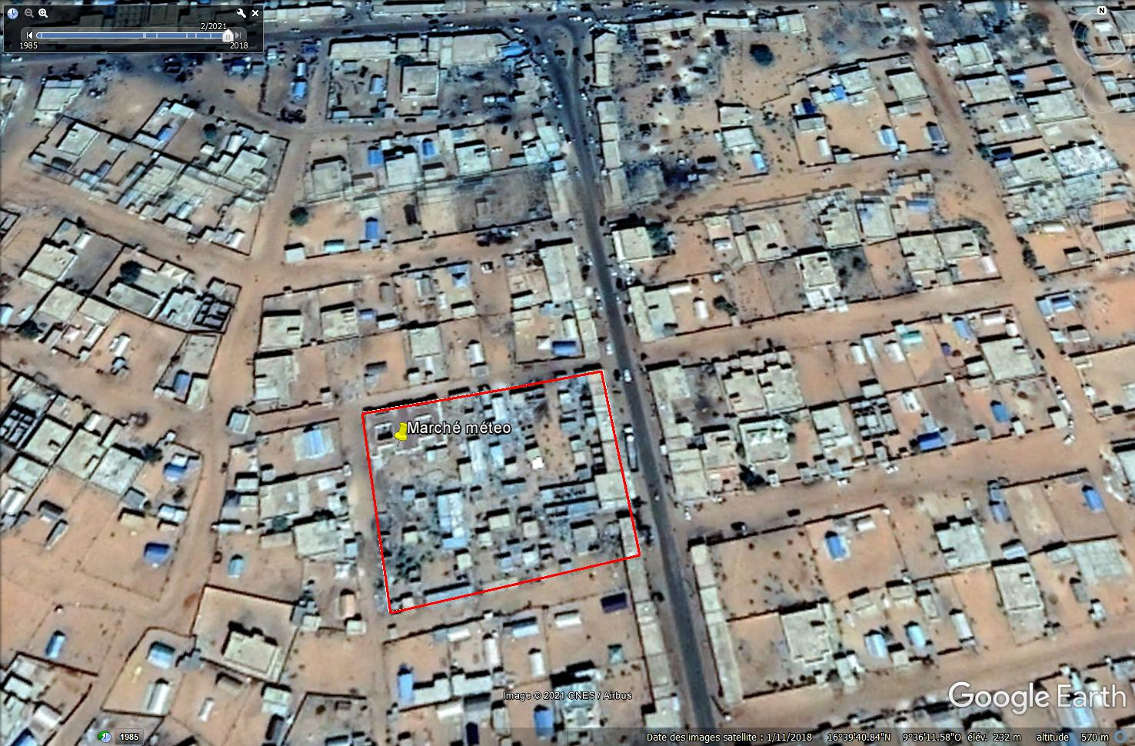

Fiche 2 : Projet de Réhabilitation et d’extension du marché municipal Arghoub à Aioun
Description sommaire du projet | La réhabilitation et l’extension de ce marché vise à développer les activités commerciales et à les organiser par services (légumes, viandes, Poisson, Commerces, Services…) permettant ainsi la conservation en chambre froide des marchandises et la durabilité des prestations au profit des populations. La construction d’un marché plurifonctionnel permettra la fixation de la population des quartiers bénéficiaires et évitera leur commerce ambulant et leur occupation anarchique des lieux dans les autres marchés de la ville.  Le marché existant à réhabiliter bénéficie d’une superficie de 2975 m2 (85x35) et renferme 14 boutiques ; Le projet comprend la réhabilitation de 14 boutiques au niveau du second œuvre (menuiserie, peinture, révision électricité reprise partielle du carrelage, étanchéité, réparation de fissure etc.).  L’’extension envisagée concerne la construction de 40 boutiques avec annexes (salle de conservation de produits périssables, loge gardien, toilettes, espace pour déchets).  Les constructions seront réalisées en matériaux locaux (pierres d’Aioun avec ossature en BA). Pierres disponibles en grande quantité et- de très bonne qualité avec son aspect décoratif (pierres en plusieurs couleurs). Ce projet, en plus de son impact prévisible de développement des activités économiques et urbaines, consolidera l’utilisation de ce matériau local connu déjà par les populations, soutient l’industrie de la pierre et crée des emplois nouveaux.
Programme d amenagement | Le projet comprend :  - la réhabilitation de 14 boutiques au niveau du second œuvre (menuiserie, peinture, révision électricité reprise partielle du carrelage, étanchéité, réparation de fissure etc.).  - l’extension : il s’agit de la construction de 40 Boutiques avec des annexes (chambre frois de conservation de produits périssables, loge gardien, toilettes pour hommes et femmes et un espace ouvert pour déchets). L’ossature sera réalisée en béton armé alors que le remplissage sera effectué en pierres locales
Site de Localisation | 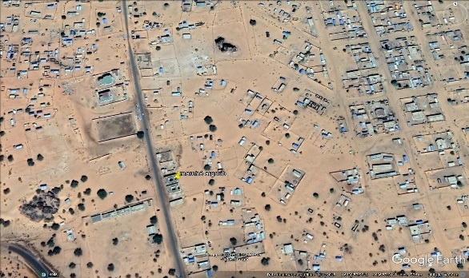

Fiche 3 : Projet de Création d'un Centre de production et exposition de produits artisanaux ( maison d’artisanat) à Aioun
Description sommaire du projet | Le Projet consiste à construire (en pierres d’Aioun avec ossature en BA) un complexe d’artisanat pour la confection, l’exposition, la conservation et la commercialisation des produits des artisans traditionnels. La réalisation de ce complexe va créer ainsi un cadre d’organisation et de concertation qui incitera les artisans à améliorer la qualité des produits et leur compétitivité vis-à-vis de la concurrence étrangère. A terme, ce projet conduira à l’autosuffisance localement pour beaucoup de produits et outils nécessaires aux ménages et à l’exportation des produits fabriqués.  Le site de la maison d’artisanat couvre une superficie de 1600 m2 (40m x 40m) et est situé dans l’enceinte de l’ancienne prison dans le centre-ville. Ce site est facilement accessible aux usagers, aux clients et peut accueillir les bénéficiaires estimés actuellement à 40 artisans et 45 coopératives féminines. Il est attendu que ce chiffre ira croissant quand la maison sera fonctionnelle.  Les réseaux eau et électricité sont disponibles dans la zone du site.  Le projet sera réalisé en valorisant les matériaux locaux (pierre d'Aioun)
Programme d’ amenagement | Le projet comprend (R+1) :  - Petits travaux de démolition et nivellement du terrain destiné à recevoir les ouvrages dans l’enceinte de l’ancienne prison civile  - La construction d’un hall d’exposition et de vente des produits dans des conditions attrayantes  - Construction de locaux répartissant les artisans suivant la nature des produits et leur besoins spécifiques  - Construction de locaux pour conservation  - Loge gardien et clôture  - Espace de discussion artisans clients  - Espace pour les déchets  - La Construction de bureaux à l’étage (si besoin)  - Sanitaires  - Points d’accès à l’eau
Site de Localisation | 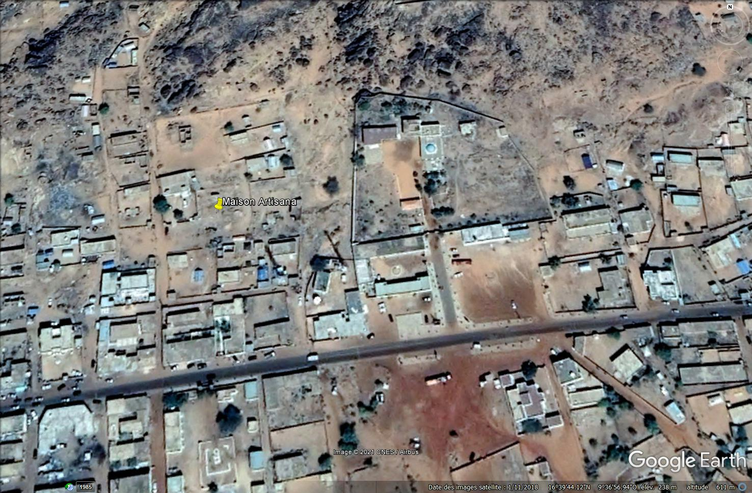

Fiche 4 : Projet de reconstruction du vieux marché municipal construit en Banco
Description sommaire du projet | Le projet envisagé consiste à reconstruire le marché municipal érigé actuellement en banco sur une superficie bâtie de 614 m2. Il sera reparti en plusieurs zones commerciales dont la première est consacrée au commerce de détail avec places pour les étalages des femmes (vendeuses de légumes, d’épices et de poissons). L’aménagement comprendra également une zone affectée à la conservation des produits périssables avec deux grands magasins réfrigérés.  Le projet sera construit en matériaux locaux (pierres de Nema) pour servir de remplissage et l’ossature et les éléments porteurs seront réalisés en béton armé. Cette option doit favoriser l’utilisation des pierres et développer la filière de l’industrie de la pierre et par conséquent créer des emplois à revenu.  Au vu de son site stratégique, le marché est doté des facilités en termes d’eau, d’électricité et d’administration de proximité.  La capacité d’accueil du marché est de 24 boutiques en plus des deux grands magasins de réfrigérations (extension du marché existant) construit en BA. Le nombre de commerçants intéressés actuellement par la reconstruction du marché est de 26 boutiquiers. Leur besoins devront être pris en compte.  Le nombre de commerçants intéressés actuellement par la reconstruction du marché est de 26 boutiquiers.
Programme d’ amenagement | Le projet prévoit :  - Démolition du marché existant en banco, délabré et n’offrant plus de sécurité  - Reconstruction du nouveau marché à deux niveaux et ajout de magasins refrigérés sur l’emplacement de l’ancien marché municipal contruit en dur dans le cadre du programme DIU  - Aménagement d’allées et de surface piétonnes  - Organisation de la circulation et eclairage exterieur  - Aquisition et installation des équipements  Le marché sera reconstruit sur deux niveaux avec une superficie bâtie de 317 m2 A cela s’ajouteront les deux grands magasins de congélation/réfrigération d’une surface bâtie de 148,5 m2 (19,8x7, 5) chacun soit 297 m2 pour les deux.  La surface totale bâtie du marché sera de 614 m2
Site de Localisation | Site marché banco 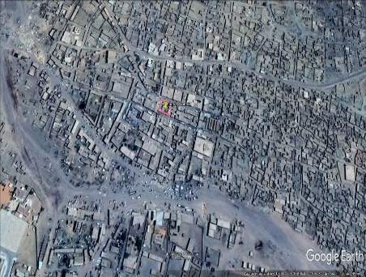
 | 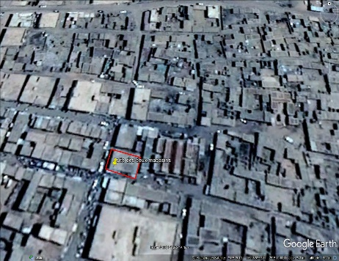

Fiche 5 : Construction d’un marché à Bétail à Bassikinou
Description sommaire du projet | Dans le cadre du développement urbain de la ville de Bassikounou et notamment du quartier marché de la ville, ,l’aménagement du marché à bétail permettra : (i) le développement des activités économiques liées au cheptel, ( ii) la contribution à la création de l’emploi et promotion des activités économiques génératrices de revenus, (iii) l’organisation du commerce du bétail et des activités liées à ce secteur (iv) le renforcement de la sécurité alimentaire et de l’hygiène des populations de la ville de Bassikounou (hôtes et refugiés) (v) l’amélioration des conditions de vie des populations de la ville de Bassikounou hôtes et refugiés) .  Le projet aura egalement un impact indéniable sur la vie des femmes s’activant en grande partie dans le l’élevage ou le commerce de produits d’origine animale.  Le projet du marché à bétail sera construit dans la zone de Hay Essoug sur le site actuel dédié au marché à bétail sur une surface de 20 000 m2
Programme d’ amenagement | Le projet du marché à bétail sera construit sur le site actuel affecté au marché à bétail sur une surface de 20 000 m2 comprend :  - Enclos de bovins, camelins et Petits ruminants  - Abreuvoirs  - Quai d’embarquement et de débarquement  - Hangar de repos  - Magasin  - Pharmacie  - Salle polyvalence  - Bloc Service entrée  - Bloc Administratif avec annexes et salles de prière  - Un mur de clôture  - Boutiques  - Restaurants  - Lazaret  - Poste de sécurité  - Guérite de sécurité  - Sanitaires?  - Eclairage de la zone d’enclos et abord du marché
Site de Localisation | 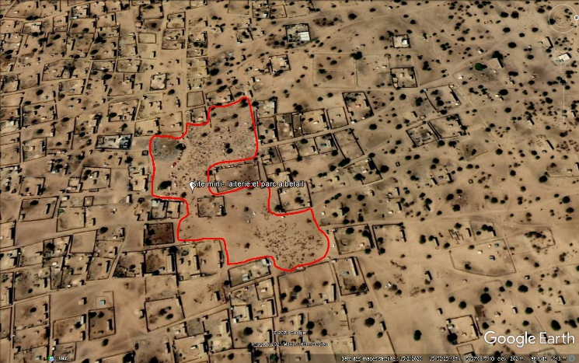

Annexes 3 : Details diagnostiques à réaliser

Annexe 2 : Eléments requis (à minima) pour les études de programmation (III.1.2)

Remarque : une attention particulière sera demandée dans la réalisation des études d’illustrer au maximum les éléments proposés (cartographie, photos, plan, schéma, maquette, …).

- Diagnostic fonctionnel du projet :
- Description de la situation existante (usages, fonctions, accès aux réseaux, espaces publics / privés, accessibilité, développement vert,…),
- Identification des contraintes potentielles,
- Identification des risques,
- Prise en compte des besoins et demandes des différents groupes d’acteurs, de bénéficiaires
- Prise en compte des articulations avec les différentes échelles.

- Evaluation spatiale de la zone :
- Identification des contraintes de site (dimensionnement, localisation, disponibilité foncière, …),
- Analyse des opportunités,
- Analyse de l’insertion du projet dans son environnement.

Cette phase comprendra un travail de consultation des parties prenantes avec :

- Identification des parties prenantes : bénéficiaires, personnes impactées, et représentants pertinents pour la mission (habitants, travailleurs, acteurs économiques et usagers -y compris groupes vulnérables- de la zone d’études et autres acteurs clés) ;
- Définition d’une stratégie de consultation des parties prenantes visant à identifier clairement leurs besoins particuliers, y compris pour des populations vulnérables, et les risques, et de les impliquer dans la définition du plan d’aménagement ;
- Mise en œuvre de la stratégie de participation des parties prenantes : ateliers, enquêtes, réunions publiques, bureau dans la zone, exposition, etc.

Une ingénierie sociale devra être mise en place pour mener cette consultation qui participera à l’adhésion des bénéficiaires et occupants actuels à l’objectif global du projet MOUDOUN.

ANNEXE 3 DESCRIPTION DETAILLEE DES MISSIONS DU CONSULTANT PENNNDDDANT LA PHASE DE SUIVI :
La mission du consultant s’articule comme suit :
- Contrôle et suivi des travaux ;
- Dossier de règlement et réceptions provisoire et définitive.
- Suivi des engagements environnementaux et sociaux de l’entreprise….

- CONTROLE DES TRAVAUX :

Lors de cette phase le Maître d’œuvre a pour mission d'assurer et de garantir que les travaux indiqués en objet, sont exécutés conformément aux règles de l'art . Il assumera entièrement les responsabilités qui incombent à ses représentants chargés de la vérification, approbation et contrôle de l'exécution des travaux et ce, conformément aux textes de lois en vigueur en République Islamique de Mauritanie
Le Maître d’œuvre s'engage à vérifier les études d'exécution et d’apporter éventuellement les modifications rendues nécessaires pour des raisons techniques ou pour d’autres raisons qui lui auront été notifiées par le Projet MOUDOUN.
Le maitre d’œuvre assurera le suivi administratif, technique et financier du Projet et signale au Projet MOUDOUN tous les incidents du chantier dont il aura pris connaissance.
La mission du Maître d’œuvre lors de cette phase sera menée suivant les étapes telles que définies et détaillées ci-dessous.

- Vérification et approbation du Dossier d’exécution :
Le Maître d’œuvre examine les dossiers d’exécution ( documents plans, notes de calcul et tout autre document en relation avec le projet) qui lui sont soumis et en particulier les hypothèses, les rapports relatifs au sol support, les résultats des essais et sondages pratiqués par le concepteur, les justificatifs des dispositions retenues, les notes de calculs, les plans et détails estimatifs etc.…A la fin de cette première étape, le Maître d’œuvre adresse au Projet MOUDOUN un rapport signé explicitant les avis qu'il porte sur les documents techniques qu'il a examiné.

- Vérification et l'approbation de tous les documents en rapport avec l’organisation de chantier
Le Maître d’œuvre examine tous les documents en rapport avec l’organisation de chantier (localisation des installations des chantiers, signalisations, Mesures HSE etc.) ;

- Vérification du Personnel de l’entreprise
L’assistance du projet MOUDOUN pour s'assurer de la qualification et la compétence du personnel des entreprises et pour demander le remplacement des personnes incompétentes ou dont le comportement serait jugé inacceptable ;

- Vérification et l'approbation des travaux topographiques
Le Maitre d’œuvre a vérification et l'approbation de tous les travaux topographiques et des métrés qui seront réalisés contradictoirement par l'entreprise et l'équipe topographique du Maître d’œuvre. Il incombe à l'Ingénieur de s'assurer de l'homogénéité des résultats et d’exiger de l’entreprise l'exécution de repères d'implantation stables (de type bétonné) et le rétablissement, le cas échéant, de tout repère qui aurait disparu, jusqu'à la réception des travaux ;

- Préparation et validation des plannings :
Le Maître d’œuvre prépare avec l’entreprise chargée des travaux, un planning détaillé des différentes tâches à accomplir. Ce planning, qui doit être conforme aux objectifs du délai contractuel des travaux, doit être assorti d’un planning d’approvisionnement en matériaux, d’un programme de mobilisation des matériels que l’entreprise doit mettre en œuvre pour la réalisation des ouvrages et d’un planning financier de déboursement. Il incombe au maitre d’œuvre la vérification, et l'approbation du planning d'exécution, son contrôle et suivi, avec mise à jour et propositions éventuelles en cas de changement pouvant retarder la date contractuelle d'achèvement des travaux ;

- Contrôles journaliers
Il sera effectué un contrôle journalier des divers secteurs où se déroulent les travaux pour s'assurer que leur exécution s'effectue conformément aux prescriptions du marché et aux règles de l'art, qu'il s'agisse de travaux de terrassement ou de construction des bâtiments.

- Attachements périodiques et décomptes mensuels:
Le maitre d’œuvre procédera à L’établissement des attachements contradictoires des travaux qui serviront de base à l'établissement des décomptes mensuels de paiement ; il certifiera les décomptes établis par l’entreprise

- Journal de chantier
Assurer la tenue à jour du Journal de chantier en y consignant les résultats de la surveillance quotidienne de l'exécution des travaux ;

- Réunions périodiques :
L’organisation des réunions périodiques de chantier, préparation et rédaction des comptes rendus de ces réunions ;

- Contrôle des essais :
Le maitre d’œuvre procèdera au contrôle des résultats des essais visant la conformité de la qualité des matériaux et leur mise en œuvre conformément aux spécifications contractuelles. L'entreprise est tenue de mettre à la disposition de l'équipe de contrôle le matériel et le personnel nécessaire pour l'exécution des sondages, la prise des échantillons et l'exécution des opérations de contrôle contradictoire des matériaux, le Maître d’œuvre n'ayant ici à sa charge que la définition des tâches à effectuer et l'interprétation des résultats des essais et tests ;

- Rédaction des ordres de services et des notes
Le maitre d’œuvre procèdera à la rédaction des ordres de services et des notes à l'adresse de l'entrepreneur, nécessaires à la bonne exécution des travaux. Ces ordres de service et notes seront soumis à la signature du Chef de Projet désigné par le projet MOUDOUN.

- Comptes rendus périodiques
La rédaction en français d'un compte rendu mensuel et trimestriel sur l'avancement physique et financier du projet;

- Résolution de contraintes et examen des réclamations :
Le maitre d’œuvre contribuera à la résolution des problèmes techniques et des difficultés qui peuvent surgir lors de l'exécution des travaux ; De même il procédera à l’examen des réclamations éventuelles de l'Entrepreneur et la recommandation des mesures à prendre par le Projet MOUDOUN pour le règlement des litiges ;

- DOSSIER DU REGLEMENT ET DE RECEPTIONS PROVISOIRE ET DEFINITIVE :

Le maitre d’œuvre procédera à l'organisation matérielle de l'épreuve de réception provisoire et définitive des travaux et l'établissement des procès - verbaux de réception ;

- Réception Provisoire
L'entreprise informe au préalable le Maître d’œuvre et le Maître d'Ouvrage ou son représentant de la date de fin des travaux et demande la réception provisoire des travaux dans les délais prévus au marché. Avant que le Maître d'Ouvrage ou son représentant ne fixe la date officielle de cette réception, elle peut procéder suivant les cas à une pré-réception technique. En fonction des résultats de cette pré-réception, le Maître d'Ouvrage ou son représentant invite alors l'entreprise aux opérations de réception conformément aux dispositions contractuelles et à une date fixée.

La réception s’effectuera en présence du Maître d’œuvre, du Maître d'Ouvrage ou de son représentant et de l’Antenne régionale de MOUDOUN à Kiffa. Les observations seront consignées dans le procès-verbal.

Les démarches à suivre pour effectuer la réception provisoire sont stipulées dans le marché.

- Décompte définitif :
L’établissement du décompte définitif des travaux en tenant compte du marché et des avenants éventuels et le décompte pour solde ainsi que la vérification des plans de récolement de l'exécution des travaux dès l'achèvement de ceux-ci ;

- Délai de garantie
Pendant le délai de garantie, l'entrepreneur est tenu à une obligation dite de "parfait achèvement" au titre de laquelle il doit assurer le maintien en conformité des ouvrages en remédiant à tous les désordres signalés par l’Antenne régionale MOUDOUN et le Maître d’œuvre, de telle sorte que ces ouvrages soient conformes à l'état où ils étaient après leur réception provisoire.

L'obligation de "parfait achèvement" ne porte pas sur l'entretien des ouvrages et ne s'étend pas aux travaux nécessaires pour remédier aux effets de l'usage ou de l'usure normale.

Pendant le délai de garantie, les obligations du Maître d’œuvre, en dehors de l'action qu'il doit mener pour veiller à ce que l'entrepreneur remplisse les obligations dont il a la charge (notamment la fourniture du rapport final d'exécution des travaux et des plans de récolement) portent sur l'établissement du décompte définitif qui doit être notifié à l'entrepreneur dans un délai de trente (30) jours suivant la date de la visite de réception provisoire.
- Réception Définitive

A l'expiration du délai de garantie, l’Antenne régionale MOUDOUN, le Maître d'Œuvre et le Maître d'Ouvrage organisent une visite de réception définitive dans les mêmes conditions que la visite de réception provisoire.

A l'issue de cette visite, le Maître d'œuvre, l’Antenne régionale MOUDOUN et le Maître d'Ouvrage dressent le procès-verbal de réception définitive qui précise si elle est ou non prononcée.

- SUIVI DES ENGAGEMENTS ENVIRONNEMENTAUX ET SOCIAUX DE L’ENTREPRISE

- Réception des Travaux Environnementaux

A la suite de la réception des travaux, une réception des travaux environnementaux sera effectuée par le Maître d'Œuvre l’Antenne régionale MOUDOUN visant à vérifier que les prescriptions du Plan de Limitation des Impacts ont été effectivement respectées. Le responsable environnemental désigné participera obligatoirement à cette réception.

Il sera remis la fin du chantier, au projet MOUDOUN, d'un rapport détaillé sur la manière dont l'entreprise a réalisé les travaux et respecté ses engagements ; illustré par des photos des différentes phases de réalisation.

– MODALITES D’EXECUTION :
Le Maître d’œuvre établit, à sa charge et en liaison avec l'Antenne régionale MOUDOUN, tous les documents de préparation, de suivi et de contrôle de l'exécution des travaux et notamment :
- le programme de travaux ;
- le planning de chantier ;
- les ordres de service.
- l’établissement des journaux de chantier
- les situations mensuelles de travaux ;
- les rapports d'essais et tests de laboratoire sur les matériaux utilisés sur le chantier ;
- les rapports de contrôle de qualité des fournitures et équipements nécessaires ;
- les documents de gestion des besoins et stocks de matériaux ;
- les rapports de contrôle sur la mise en œuvre des matériaux ;
- les comptes rendus des visites de chantier ;
- les comptes rendus des réunions de chantier avec l'entrepreneur, l'Antenne et le Maître d'Ouvrage ;
- les rapports périodiques d'avancement des travaux ;
- les documents techniques sur les éventuels avenants ou variantes proposés par l'Antenne et le Maître d'Ouvrage ;
- les procès-verbaux des réceptions provisoire et définitive de travaux ;
- le décompte définitif
- le rapport d'achèvement des travaux ;
- les plans de récolement ; et
- l'examen des réclamations éventuelles de l'Entrepreneur et les recommandations quant aux mesures à prendre.
Le Maître d’œuvre est chargé du contrôle de la bonne exécution de l’ensemble des travaux et doit veiller au respect :
- des quantités prévues ;
- de la qualité exigée à travers les spécifications techniques ; et
- des délais d'exécution impartis.

Le Maître d’œuvre est le conseil de l'Antenne régionale et du Maître d'Ouvrage pour la défense de leurs intérêts, notamment en matière de litige éventuel.

Rapports :

Le Consultant présentera au maître d’ouvrage et au Projet MOUDOUN des rapports périodiques (hebdomadaires, mensuesl, PV de réunion de chantier, et rapport de fin de chantier), tels que précisés au paragraphe III et selon l’état d’avancement des travaux.

Les rapports doivent comprendre les informations suivantes :

Rapport hebdomadaire :
Il récapitule les rapports journaliers de chantier qui donnent:
- l’état advancement des travaux ;
- l’état d’approvisionnement du chantier;
- l’utilisation d’engins
- la situation de la main-d’œuvre (feuille d’heures);
- le nombre d’emploi/jour créé
- les problèmes éventuels survenus sur le chantier.

Rapport mensuel :

Le Consultant récapitule les données fournies dans les rapports hebdomadaires dans un rapport mensuel et en plus donnera les informations suivantes:
- L’état d’avancement global des travaux ;
- Attachment des travail réalisés;
- Le décompte des travaux;
- La situation financière du chantier (y compris l’estimation des travaux restant à exécuter) ;
- Les photos montrant l’avancement des travaux
- L’etat du suivi environnemental et social

Il donnera également son appréciation globale sur la qualité des travaux et le respect par l’entreprise du délai contractuel.

Rapport trimestriel :
Le maître d’œuvre récapitule les données fournies dans les rapports mensuels et donnera également son appréciation globale sur la qualité des travaux et le respect par l’entreprise du délai contractuel.

Rapport de fin de chantier
En ce qui concerne le rapport de fin de chantier, le Maître d’œuvre le présentera à la fin de la réception provisoire des travaux et après la levée des réserves éventuelles.

Le rapport final doit comprendre les informations suivantes:
- Le déroulement général des travaux ;
- Les performances du chantier en terme de respect des données de base sur :
- Le montant des travaux,
- Le délai contractuel,
- Le nombre d’emplois générés en hommes et jours.
- L’état sur les engagement environnementaux et sociaux du projet
- Les coûts unitaires;
- La situation financière du chantier ;
- La qualité des travaux et l’appréciation générale sur l’entreprise.
- Le suivi
- Les photos montrant les différentes étapes de réalisation dudit projet, notamment, les photos du site avant le démarrage, les photos des travaux en cours de réalisations et celles des travaux à l’achèvement du projet.

Le rapport final doit être accompagné des plans de récolement et des photos des ouvrages.

